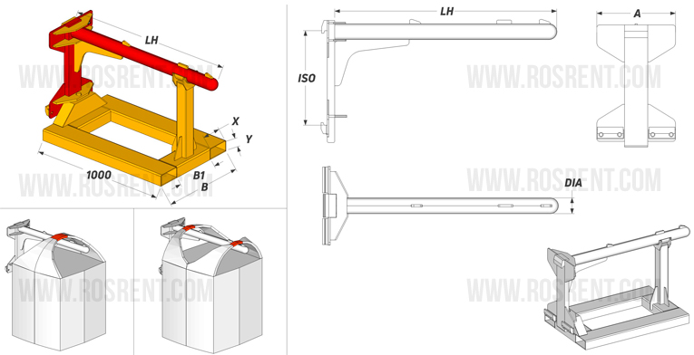 | 
 | Данные для заполнения (поставить Х)
 | Выбранная модель захвата для биг-бегов | SST-1-1-2A-1.2
 | Выбранная модель захвата для биг-бегов | SST-1-1-3A-1.2 | Х
 | Выбранная модель захвата для биг-бегов | SST-1-1-4A-1.5
 | Выбранная модель захвата для биг-бегов | SST-1-1-S
 | Цвет покраски | RAL 3011 (красный)
Комплект Поставки:
- «Захват для мешков типа Биг-Бег»
- Стопорные пластины с болтами для фиксации на каретке
- Подставка для захвата
- Комплект сопроводительной документации*
Сопроводительная документация:
- Паспорт на оборудование
- Акт проведения заводских испытаний
- Сертификат соответствия ГОСТ Р
- Методика и порядок проведения испытаний
Срок изготовления: от 5 до 7 рабочих дней
Поставка: самовывоз- СПб, ул.Штурманская д.9

Модель | ISO | LH (mm) | Грузоподъемность (kg) | DIA (mm) | A (mm) | B (mm) | B1 (mm) | X*Y (mm) | Вес (кг) | Стоимость (с НДС 20%)
SST-1-1-2A-1.2 | 2А | 1200 | 1500 | 80 | 400-420 | 650 | 340 | 150*60 | 210
SST-1-1-3A-1.2 | 3А | 1200 | 1500 | 80 | 425-450 | 650 | 340 | 150*60 | 245
SST-1-1-4A-1.5 | 4А | 1500 | 2000 | 100 | 550-580 | 650 | 340 | 150*60 | 310
SST-1-1-S | - | - |  | - | - | - | - | - | -

ВНИМАНИЕ!!! Данные для заполнения заказчиком: |  |  | После заполнения заявки, просьба направить ее на наш корпоративный электронный адрес mail@rosrent.com , а если у Вас возникли дополнительные вопросы по заказу просьба связаться с нами по телефону +7 (812) 704-19-01 (02, 03)
Название организации
Контактное лицо
Телефон или e-mail

